0 580 314 097 |  | Bomba de combustible

Área |  |  | Selección de vehículo
 |  |  |  |  | OPEL  ASTRA F (56_, 57_)  2.0 i
  Vehículo
 |  | Código de motor |  |  | C 20 NE
 |  | Grupo de montaje |  |  | Alimentación de combustible
 |  | Marca |  |  | BOSCH

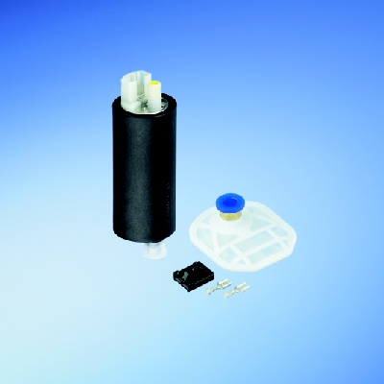
Denominación |  | Año construcción |  | Período de montaje |  |  |  | cc
  KW | CV

 |  | 03.92-01.98 |  | - |  |  |  | 1389
  OPEL - ASTRA F Fastback (53_, 54_, 58_, 59_) - 1.4 Si
  60 |  | 82

 |  | 09.92-01.98 |  | - |  |  |  | 1389
  OPEL - ASTRA F Fastback (53_, 54_, 58_, 59_) - 1.4
  60 |  | 82

 |  | 01.96-01.98 |  | 04.96- |  |  |  | 1389
  OPEL - ASTRA F Fastback (53_, 54_, 58_, 59_) - 1.4 i...
  66 |  | 90

 |  | 03.92-12.94 |  | - |  |  |  | 1598
  OPEL - ASTRA F Fastback (53_, 54_, 58_, 59_) - 1.6 Si
  74 |  | 100

 |  | 08.94-01.98 |  | 09.94- |  |  |  | 1598
  OPEL - ASTRA F Fastback (53_, 54_, 58_, 59_) - 1.6 i...
  74 |  | 100

 |  | 09.91-01.98 |  | - |  |  |  | 1796
  OPEL - ASTRA F Fastback (53_, 54_, 58_, 59_) - 1.8 i
  66 |  | 90

 |  | 09.94-01.98 |  | - |  |  |  | 1799
  OPEL - ASTRA F Fastback (53_, 54_, 58_, 59_) - 1.8 i...
  85 |  | 116

 |  | 06.93-08.94 |  | 09.93- |  |  |  | 1799
  OPEL - ASTRA F Fastback (53_, 54_, 58_, 59_) - 1.8 i...
  92 |  | 125

 |  | 09.91-01.98 |  | - |  |  |  | 1998
  OPEL - ASTRA F Fastback (53_, 54_, 58_, 59_) - 2.0 i
  85 |  | 115

 |  | 02.95-01.98 |  | - |  |  |  | 1998
  OPEL - ASTRA F Fastback (53_, 54_, 58_, 59_) - 2.0 i...
  100 |  | 136

 |  | 09.91-01.98 |  | - |  |  |  | 1998
  OPEL - ASTRA F Fastback (53_, 54_, 58_, 59_) - 2.0 G...
  110 |  | 150

 |  | 03.92-09.98 |  | -02.98 |  |  |  | 1389
  OPEL - ASTRA F (56_, 57_) - 1.4 Si
  60 |  | 82

OPEL - ASTRA F (56_, 57_) - 1.4

Según la bosch son compatibles con esos modelos.

